1.什么是社会保障卡，社会保障卡有什么功能？
中华人民共和国社会保障卡是由人力资源和社会保障部统一规划，由各地人力资源和社会保障部门面向社会发行，用于人力资源和社会保障各项业务领域的集成电路（IC）卡。
社会保障卡具有电子凭证功能、信息记录功能、自助查询功能、就医结算功能、缴费和待遇领取功能、金融支付功能等102项人力资源社会保障功能，使用频率最高的功能是医保结算功能。
社会保障卡有两个帐户，分别是黄色芯片社保帐户和银行磁条帐户。其中芯片帐户存储医疗保险个人帐户金，专款专用，只能在定点医疗机构和零售药店就医购药刷卡使用；磁条帐户相当于普通的银行借记卡，可以在银行存取款用。养老保险退休金存储到银行磁条帐户，可以在银行正常支取。
目前东营市社会保障卡都可以开通电子社保卡（使用方法见第11条）。第三代社保卡还具有“闪付”功能，在公交车、停车场、商场和超市实现“一闪而过”快捷支付。
2.社会保障卡如何办理？
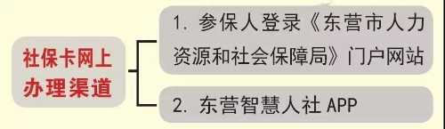

3.社会保障卡（黄色芯片）如何激活？
6种方式，任选一种：持卡人携带身份证和社保卡到附近发卡挂牌银行网点、人社大厅、登录智慧人社APP、人社门户网站、拨打服务热线12333，都可以进行短信认证激活。
4.社会保障卡（黄色芯片）密码如何修改？
持卡人领到新卡后应尽快到零售药店修改芯片账户密码，卡初始密码为“123456”，密码修改后才能进行账户消费。
5.社会保障卡（黄色芯片）密码如何解锁？
社保卡使用时密码输错累计三次将会锁定，需本人携带身份证和社保卡到市、县、乡镇人社所服务窗口办理密码重置。
6.社会保障卡丢失后如何挂失？
4种方式，任选一种：拨打12333（工作日内）、登录“东营市人力资源和社会保障局”门户网站、智慧人社APP、市县乡镇人社大厅窗口现场办理。
7.社会保障卡如何办理解除挂失？
持卡人携带身份证和社保卡到市、县、乡镇社保卡窗口办理（前提条件是未去银行办理挂失业务）。
8.社会保障卡如何挂失补办？
本人携带身份证到原社保卡所属挂牌银行网点办理补卡，即时出卡。
9. 社会保障卡消费明细如何查询？
需要本人携带身份证和社保卡到社保卡所属的银行任何一个网点打印社保卡消费明细。
10.东营市辖区社会保障卡服务大厅
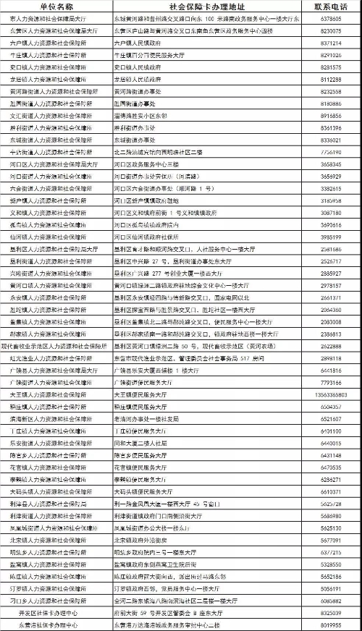
11.东营市辖区社会保障卡即时制卡服务网点
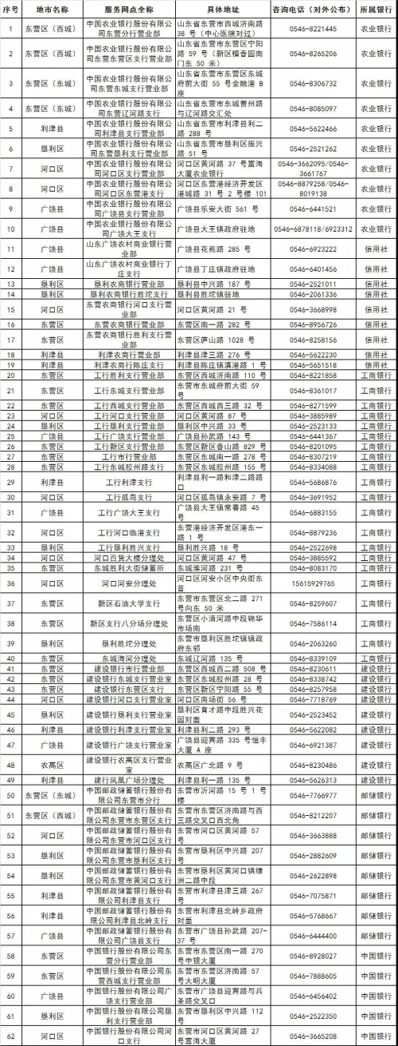
12.电子社会保障卡申领步骤
